ВАРИАНТ №1
- Непрерывен ли процесс 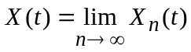, где 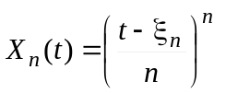, 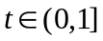, где 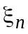 имеют распределение Вейбулла с параметрами 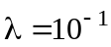 и 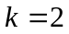? Дифференцируем ли он?
- Найти решение стохастических дифференциальных уравнений:
- 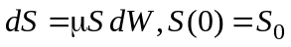, μ – некоторое число, 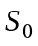– некоторая случайная величина, распределенная нормально с математическим ожиданием нуль и дисперсией единица.
- 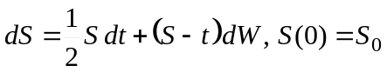, – некоторая случайная величина, распределенная нормально с математическим ожиданием нуль и дисперсией единица.
Примечание: использовать формулу Ито.
- Сделать замену переменного в процессе 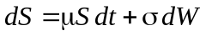:
- 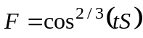
- 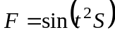
- Вычислить интеграл Ито:
- с помощью формулы интегрирования по частям 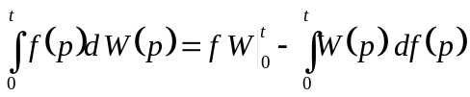 найти 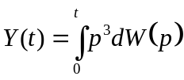
- 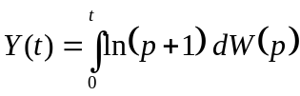
- Доказать, интеграл Ито почти наверное равен следующему случайному процессу:
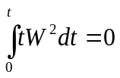.

ВАРИАНТ №2
- Непрерывен ли процесс , где 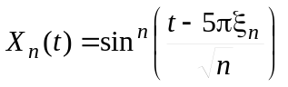, , где распределены равномерно на [0,1]? Дифференцируем ли он?
- a. Пусть 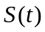 – процесс Орнштейна – Уленбека, удовлетворяющий уравнению 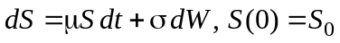, μ, σ – некоторые числа. Найти ковариационную функцию, используя для вычисления математическое ожидание и дисперсию (см. лекции).
- Найти решение стохастического дифференциального уравнения Бесселя:
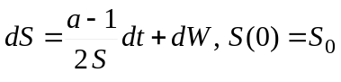, – некоторая случайная величина, распределенная нормально с математическим ожиданием нуль и дисперсией единица.
- Сделать замену переменного в процессе 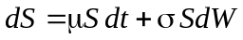:
- 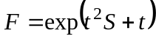
- 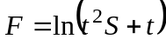
- Вычислить интеграл Ито:
a. 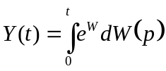 b. 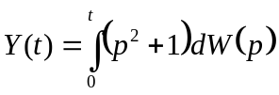
5. Доказать, интеграл Ито почти наверное равен следующему случайному процессу:
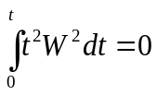.

ВАРИАНТ №3
- Найти решение стохастических дифференциальных уравнений:
- 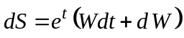, 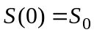 – некоторая случайная величина.
- Решить систему СДУ:
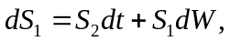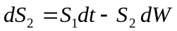.
Преобразовав исходные уравнения, использовать формулу интегрирования по частям для 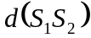. Переписать полученное выражение как линейное неоднородное ОДУ.
- Непрерывен ли процесс , являющийся решением уравнения 1.a на интервале 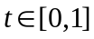? Дифференцируем ли он?
- Сделать замену переменного в процессе 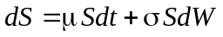:
- 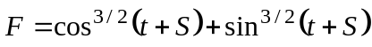
- 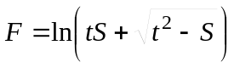
- Вычислить интеграл Ито:
- 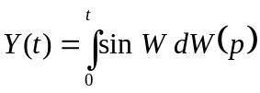
- 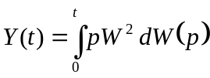
- Доказать, интеграл Ито почти наверное равен следующему случайному процессу:
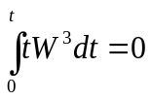.

ВАРИАНТ №4
- Непрерывен ли процесс , где 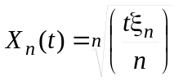, , имеют распределение Максвелла с параметром 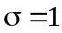? Дифференцируем ли он?
- Найти решение стохастических дифференциальных уравнений:
- 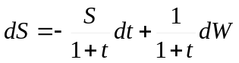, .
- 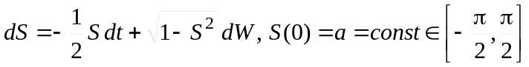, причем время выбирается из условия, что 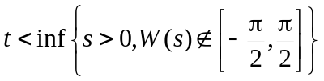.
Примечание: использовать формулу Ито.
3. Сделать замену переменного в процессе 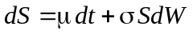:
- 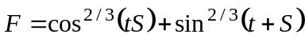
- 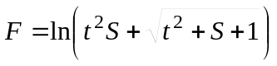
4. Вычислить интеграл Ито:
- 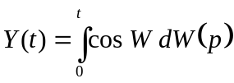
b. 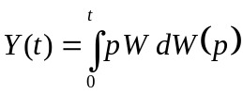
5. Доказать, интеграл Ито почти наверное равен следующему случайному процессу:
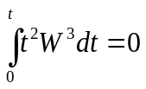.

ВАРИАНТ №5
- Найти решение стохастических дифференциальных уравнений:
- Пусть – средне–возвратный процесс Орнштейна –Уленбека, удовлетворяющий уравнению 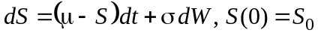, μ, σ – некоторые числа. Найти . Воспользоваться способом решения уравнения Орнштейна –Уленбека (см. лекции).
- Найти математическое ожидание и дисперсию средне–возвратного процесса Орнштейна –Уленбека (см. 1.a)
- Непрерывен ли процесс , являющийся решением уравнения 1.a на промежутке 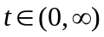? Дифференцируем ли он на этом промежутке?
- Сделать замену переменного в процессе 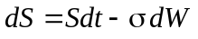:
- 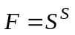
- Вычислить интеграл Ито:
- 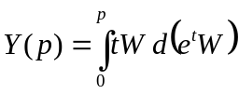
- 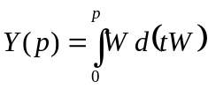
5. Доказать, интеграл Ито почти наверное равен следующему случайному процессу:
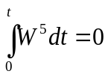.

ВАРИАНТ №6
- Непрерывен ли процесс , где 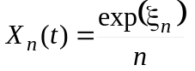, , распределены нормально с нулевым средним и дисперсией единица? Дифференцируем ли он?
- Найти решение стохастических дифференциальных уравнений:
- 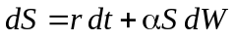, – некоторая случайная величина, распределенная нормально с математическим ожиданием нуль и дисперсией единица.
- Пусть – средне–возвратный процесс Орнштейна –Уленбека, удовлетворяющий уравнению 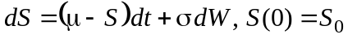, μ, σ – некоторые числа. Найти . Воспользоваться способом решения уравнения Орнштейна –Уленбека (см. лекции).
- Сделать замену переменного в процессе 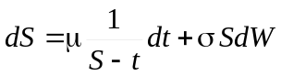:
- 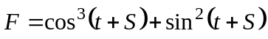
- 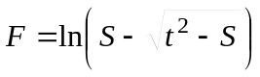
- Вычислить интеграл Ито:
- 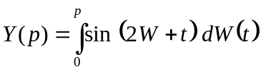
- 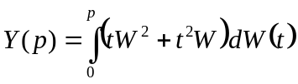
5. Доказать, интеграл Ито почти наверное равен следующему случайному процессу:
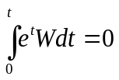.

ВАРИАНТ №7
- Броуновский мостик: пусть 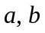– некоторые фиксированные числа. Найти решение уравнения: 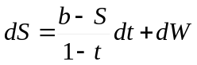, 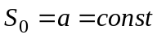, 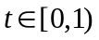.
- Выполнить следующее задание:
a. Показать, что для решения уравнения 1 справедливо равенство: 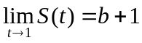 в среднеквадратичном.
b. 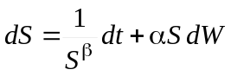, 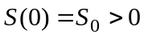– некоторая случайная величина, распределенная нормально с математическим ожиданием нуль и дисперсией единица, α, β – константы. Будет ли решение непрерывным в любой момент времени t?
- Сделать замену переменного в процессе 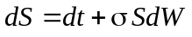:
- 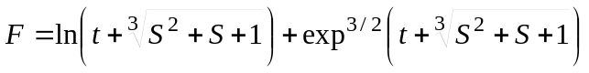
- 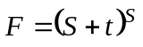
- Вычислить интеграл Ито:
- 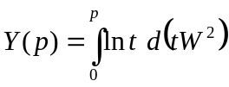
- 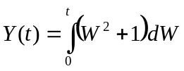
5. Доказать, интеграл Ито почти наверное равен следующему случайному процессу:
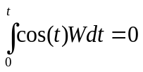.

ВАРИАНТ №8
- Пусть 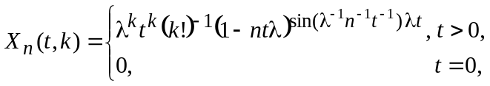 и 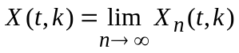. Будет ли стохастический процесс 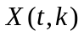непрерывным, дифференцируемым на (использовать поток Пуассона)?
- Найти решение стохастических дифференциальных уравнений:
- 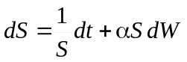, – некоторая случайная величина, распределенная нормально с математическим ожиданием нуль и дисперсией единица, α – константа.
- 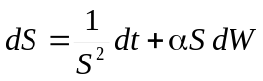, – некоторая случайная величина, распределенная нормально с математическим ожиданием нуль и дисперсией единица, α – константа. Будет ли решение непрерывным в любой момент времени t.
- Сделать замену переменного в процессе 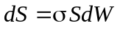:
- 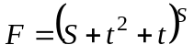
- Вычислить интеграл Ито:
- 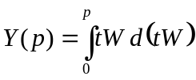
- 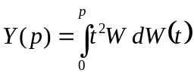
5. Доказать, интеграл Ито почти наверное равен следующему случайному процессу:
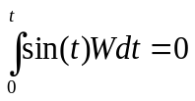.

ВАРИАНТ №9
1. Будет ли процесс , где 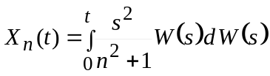, непрерывным на ? Дифференцируемым?
2. Найти решение стохастических дифференциальных уравнений:
a. 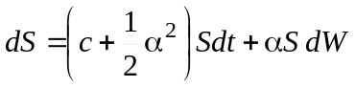, – некоторая случайная величина, распределенная нормально с математическим ожиданием нуль и дисперсией единица, α – константа.
b. 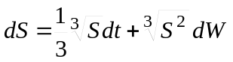, 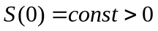, t>0. Будет ли решение непрерывным в любой момент времени t?
3. Сделать замену переменного в процессе 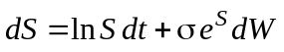:
- 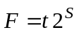
- 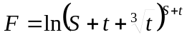
4. Вычислить интеграл Ито:
- 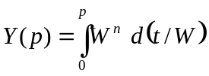
- 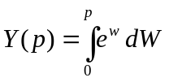
5. Доказать, интеграл Ито почти наверное равен следующему случайному процессу:
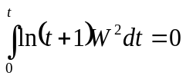.

ВАРИАНТ №10
- Будет ли процесс , где 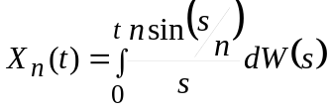, непрерывным на ? Дифференцируемым?
- Найти решение стохастических дифференциальных уравнений:
- 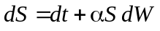, – некоторая случайная величина, распределенная нормально с математическим ожиданием нуль и дисперсией единица, α – константа.
b. Докажите формулу дифференцирования по частям: пусть 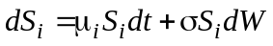, 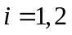 – два стохастических процесса. Тогда 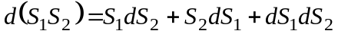.
- Сделать замену переменного в процессе 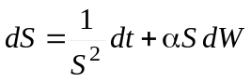:
- 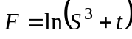
- 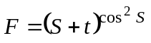
4. Вычислить интеграл Ито:
- 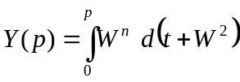
- 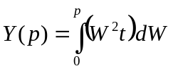
5. Доказать, интеграл Ито почти наверное равен следующему случайному процессу:
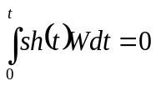.

ВАРИАНТ №11
- Будет ли процесс , где 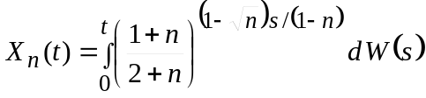, непрерывным на ? Дифференцируемым?
- Найти решение стохастических дифференциальных уравнений:
- 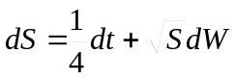, 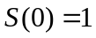, .
- 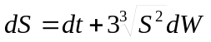, 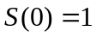. Будет ли решение единственным?
3. Сделать замену переменного в процессе :
- 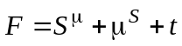
- 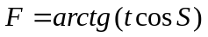
4. Вычислить интеграл Ито:
- 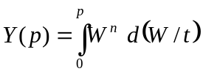
- 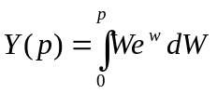
5. Доказать, интеграл Ито почти наверное равен следующему случайному процессу (использовать логнормальное распределение):
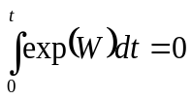.

ВАРИАНТ №12
1. Будет ли процесс , где 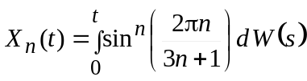, непрерывным на ? Дифференцируемым?
2. Найти решение стохастических дифференциальных уравнений:
- (процесс Орнштейна–Уленбека) 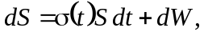 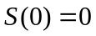, 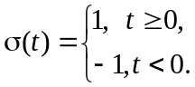 (использовать лекции). Сравнить полученное решение с решением уравнения 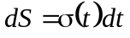. Будет ли решение последнего уравнения единственным?
- 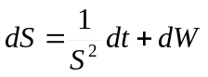, . Будет ли решение единственным, непрерывным?
3. Сделать замену переменного в процессе 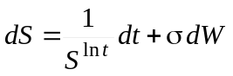, t>0:
- 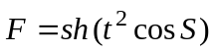
4. Вычислить интеграл Ито:
- 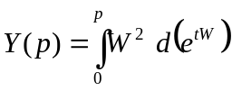
- 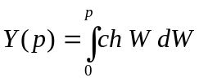
5. Доказать, интеграл Ито почти наверное равен следующему случайному процессу:
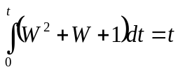.

ВАРИАНТ №13
(повышенной сложности)
- Дифференцируем ли случайный процесс вида 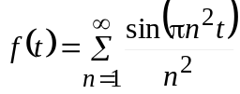 для любого t?
- Найти решение стохастических дифференциальных уравнений:
- , – некоторая случайная величина, распределенная нормально с математическим ожиданием нуль и дисперсией единица, α, β – константы. Будет ли решение непрерывным в любой момент времени t?
- 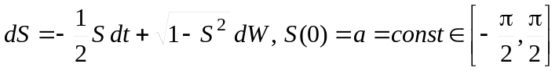, причем время выбирается из условия, что . Примечание: использовать формулу Ито.
3. Сделать замену переменного в процессе 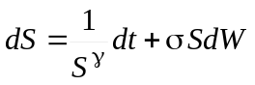:
- 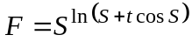
- 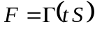, где 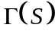 – гамма–функция, t>0, S>0.
4. Вычислить интеграл Ито:
- 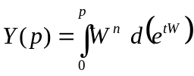, n – произвольное.
- 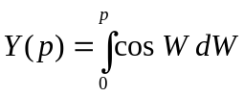
5. Доказать, интеграл Ито почти наверное равен следующему случайному процессу:
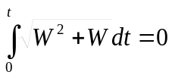

ВАРИАНТ №14
1. Непрерывен ли случайный процесс вида , ?
2. Найти решение стохастических дифференциальных уравнений:
- (броуновское движение) 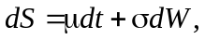 – случайная величина, распределенная нормально с математическим ожиданием нуль и дисперсией единица, μ, σ– константы.
- (процесс Коха для краткосрочной процентной ставки) 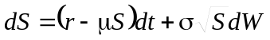, , 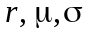 – некоторые константы. Исследовать поведение решения в случае 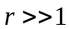, 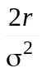.
3. Сделать замену переменного в процессе 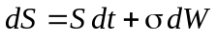:
- 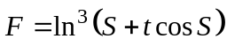
- 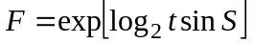
4. Вычислить интеграл Ито:
- 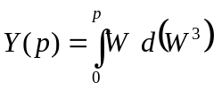.
- 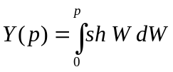
5. Доказать, интеграл Ито почти наверное равен следующему случайному процессу:
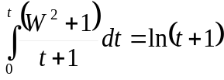.

ВАРИАНТ №15
1. Будет ли процесс , где 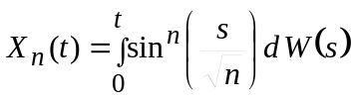, , непрерывным? Дифференцируемым?
2. Выполнить следующие задания:
- Доказать формулу интегрирования по частям:
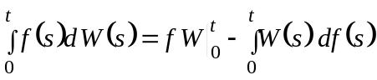,
b. Найти решение стохастического дифференциального уравнения Бесселя:
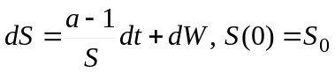, – некоторая случайная величина, распределенная нормально с математическим ожиданием нуль и дисперсией единица.
3. Сделать замену переменного в процессе :
4. Вычислить интеграл Ито:
- 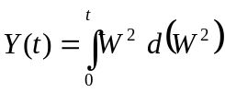.
- 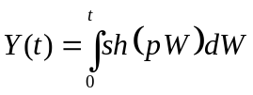
5. Доказать, интеграл Ито почти наверное равен следующему случайному процессу:
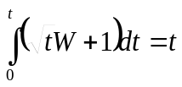.

ВАРИАНТ №16
1. Будет ли процесс , где 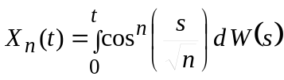, , непрерывным? Дифференцируемым?
2. Найти решение стохастических дифференциальных уравнений:
- 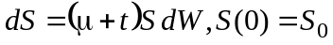, μ=10, – некоторая случайная величина, распределенная нормально с математическим ожиданием нуль и дисперсией единица.
- 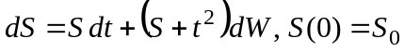, – некоторая случайная величина, распределенная нормально с математическим ожиданием нуль и дисперсией единица.
Примечание: использовать формулу Ито.
3. Сделать замену переменного в процессе 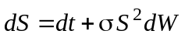:
- 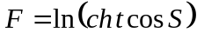
- 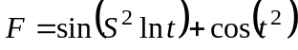
4. Вычислить интеграл Ито:
- 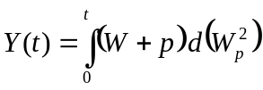.
- 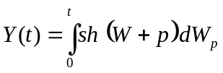
5. Доказать, интеграл Ито почти наверное равен следующему случайному процессу:
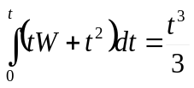.

ВАРИАНТ №17
- Непрерывен ли процесс 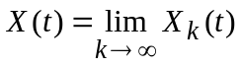, где 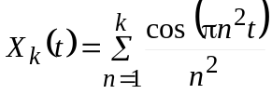 на ? Является ли он дифференцируемым?
- Найти решение стохастических дифференциальных уравнений:
- , – некоторая случайная величина.
- Решить систему 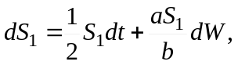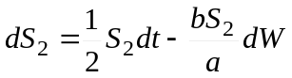, записав для нее по формуле интегрирования по частям.
3. Сделать замену переменного в процессе 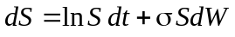:
- 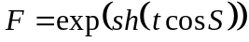
- 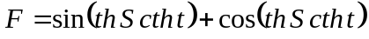
4. Вычислить интеграл Ито:
- 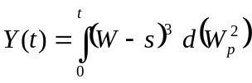.
- 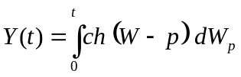
5. Доказать, интеграл Ито почти наверное равен следующему случайному процессу:
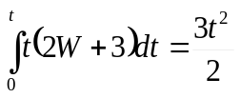.

ВАРИАНТ №18
1. Будет ли процесс 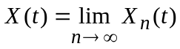, где , , непрерывным? Дифференцируемым?
2. Найти решение стохастических дифференциальных уравнений:
- 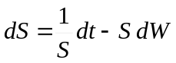, – некоторая случайная величина, распределенная нормально с математическим ожиданием нуль и дисперсией единица.
- 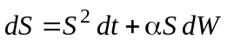, – некоторая случайная величина, распределенная нормально с математическим ожиданием нуль и дисперсией единица, α – константа. Будет ли решение непрерывным в любой момент времени t.
3. Сделать замену переменного в процессе 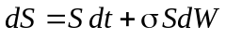:
- 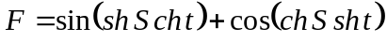
4. Вычислить интеграл Ито:
- 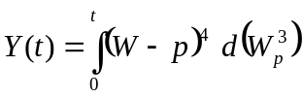.
- 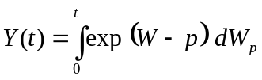
5. Доказать, интеграл Ито почти наверное равен следующему случайному процессу:


